北京某住宅楼改建工程东二区塔台、住宅楼工程

电线杆缆绳拆改方案

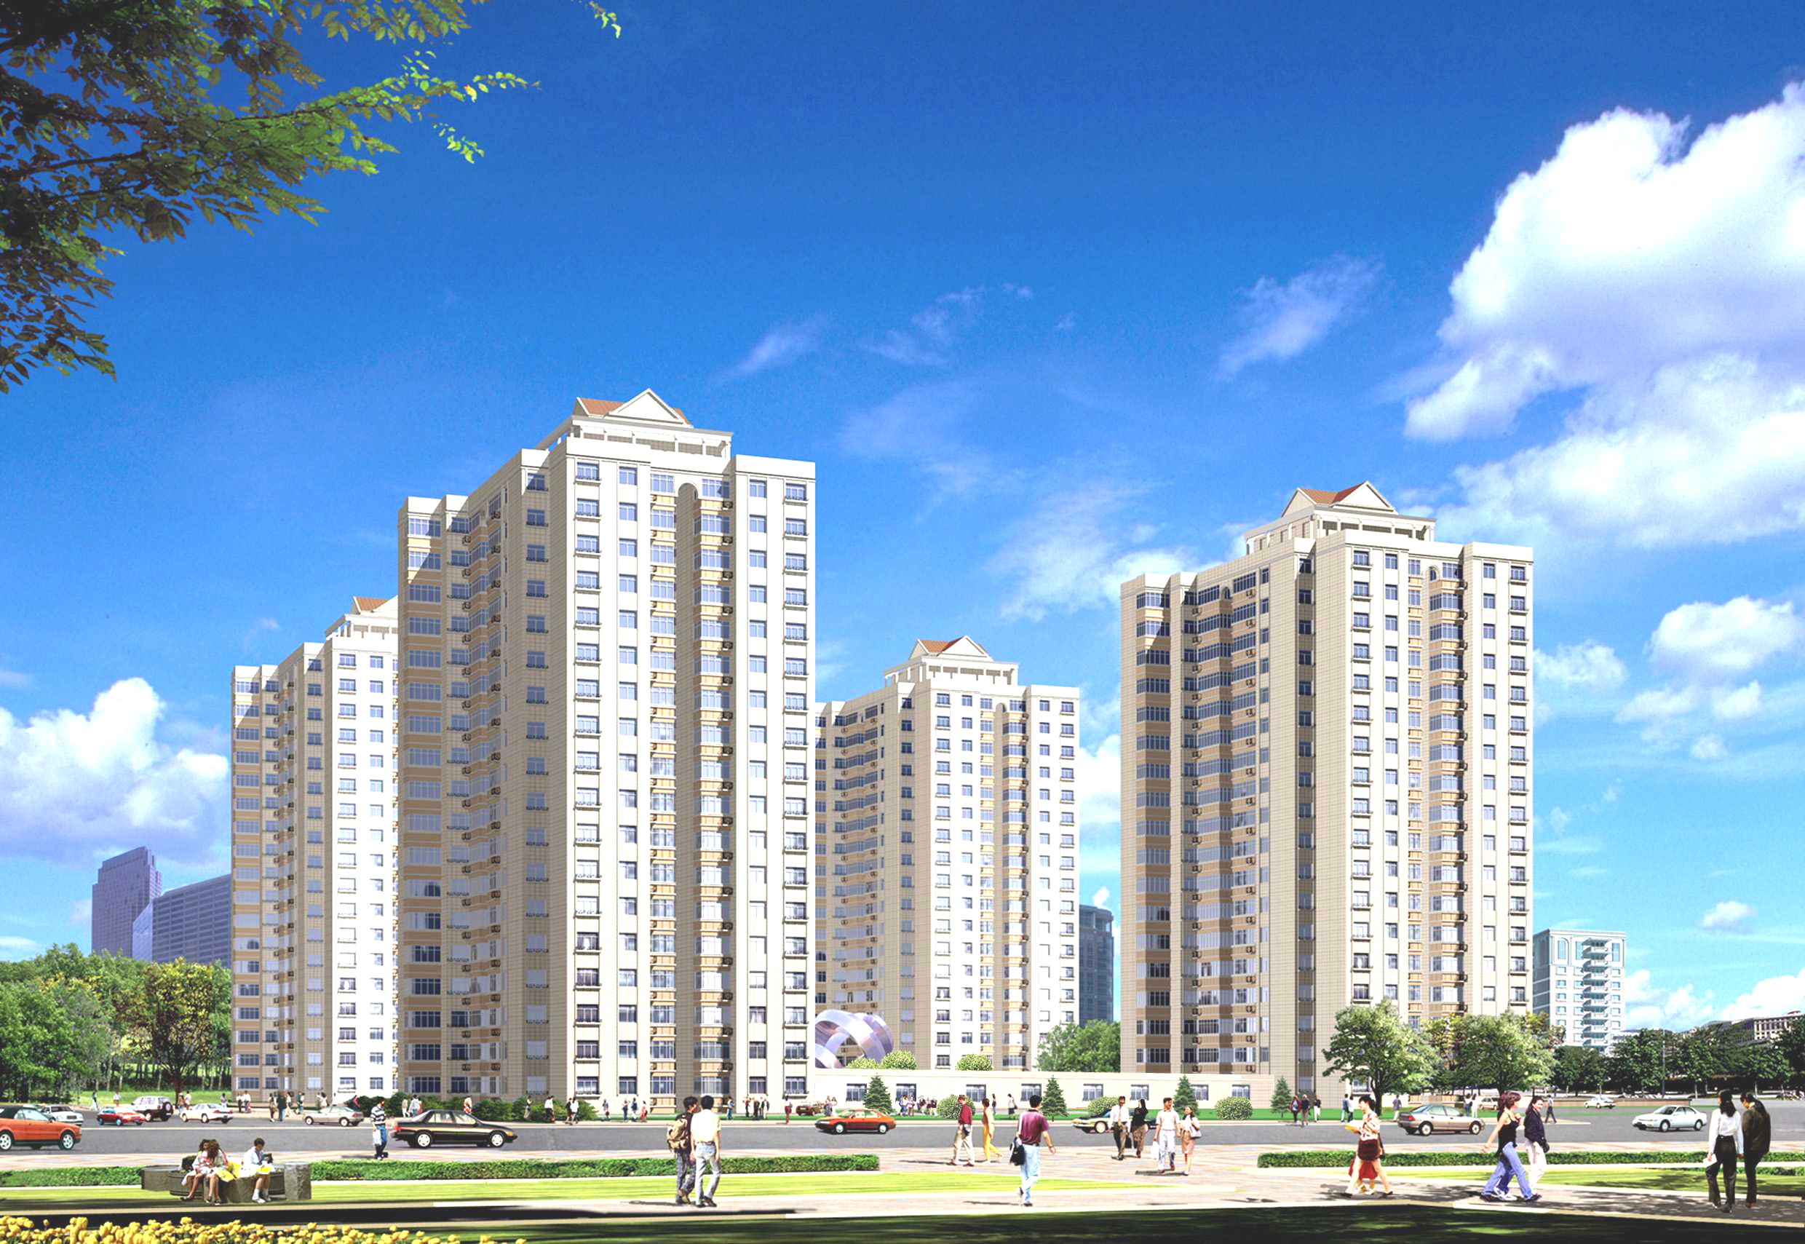

由于场区北侧有两根电线杆的缆绳在工地围墙内，直接影响到5#楼北侧道路的通行，由于5#楼塔吊必须由此路运到安装地点，塔吊安装大约在一星期之后，所以北侧两根电线杆的缆绳必须尽快进行拆改。经现场实地察看，决定采取此方案，即加设15号槽钢斜支撑进行固定，再把原来缆绳拆除，具体做法详见附图1、2。

2000
4000
用50角钢焊成抱箍
2根150槽钢抱焊
500*500*500的混凝土基础
自然标高
63.4°

注：具体尺寸根据现场情况进行少量调整

北侧东部电线杆斜支撑示意图

1500
3200
用50角钢焊成抱箍
1根150槽钢（与南北方向成45度角）
500*500*500的混凝土基础
自然标高
64.9°

注：具体尺寸根据现场情况进行少量调整

北侧西部电线杆斜支撑示意图

